Organizacja i techniki sprzedaży 20 -05-2020
Temat: Gospodarka opakowaniami w jednostkach handlu detalicznego
Proszę wykonać notatkę
Opakowanie – wytwór o określonej konstrukcji, którego zadaniem jest zabezpieczenie towaru lub otoczenia w trakcie transportu i przechowywania. Pełni on często funkcję narzędzia marketingowego, pobudzającego swoim estetycznym wyglądem oraz przekazem marketingowym (danymi nt. produktu, informacjami na temat marki, przedsiębiorstwa) do nabycia towaru. Często opakowanie pełni więc rolę "cichego sprzedawcy".
Podstawowy podział opakowań:
- opakowania jednostkowe będące opakowaniem pojedynczych produktów, zazwyczaj stosowane w obrocie detalicznym
- opakowania zbiorcze będące opakowaniem co najmniej dwóch opakowań jednostkowych, zazwyczaj stosowane w procesach transportu i magazynowania
- opakowania transportowe będące opakowaniem produktów luzem lub opakowań jednostkowych (zbiorczych), stosowane w procesach transportu i magazynowania.
W towaroznawstwie wyróżnia się trzy podstawowe funkcje opakowania:
- techniczną – umożliwiającą dystrybucję, konsumpcję oraz ochronę produktu przed wpływem niekorzystnych czynników zewnętrznych lub wewnętrznych
- ekonomiczną – obejmującą relację kosztów wytworzenia opakowania do kosztów wytworzenia towaru
- estetyczno-marketingową – stanowiącą wartość estetyczną opakowania i mającą zachęcać do nabycia danego towaru.
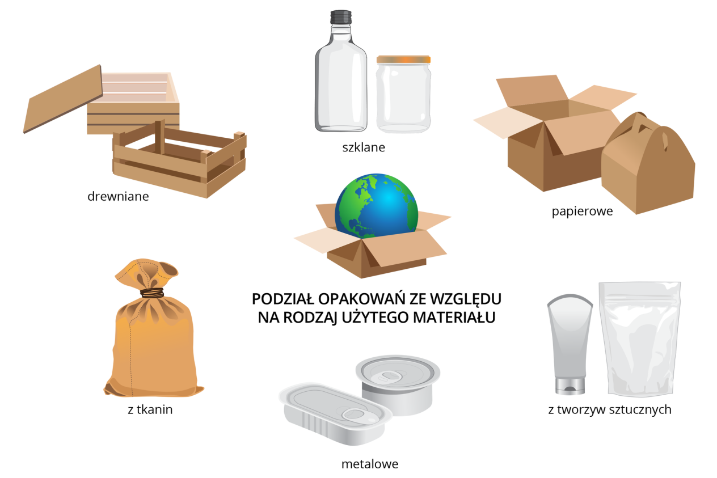

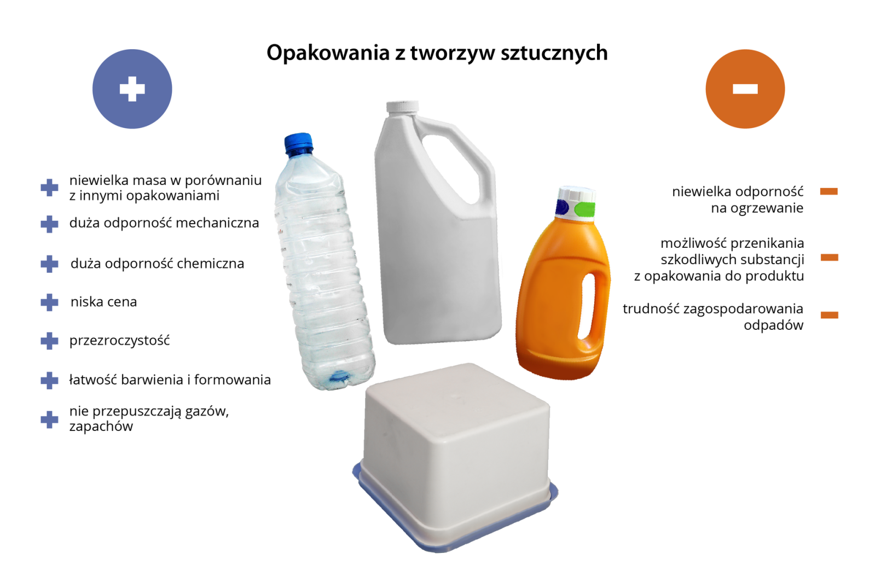
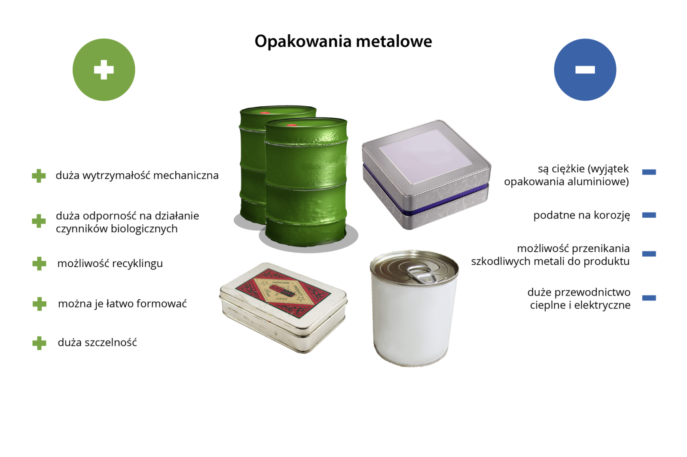

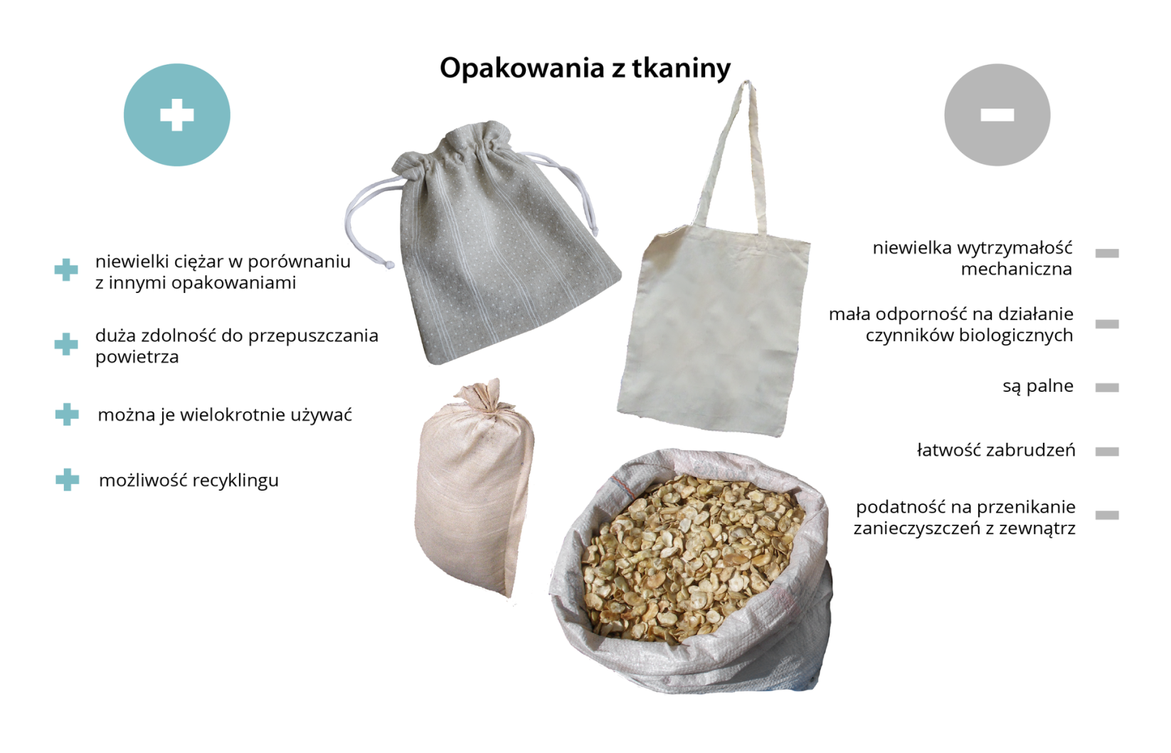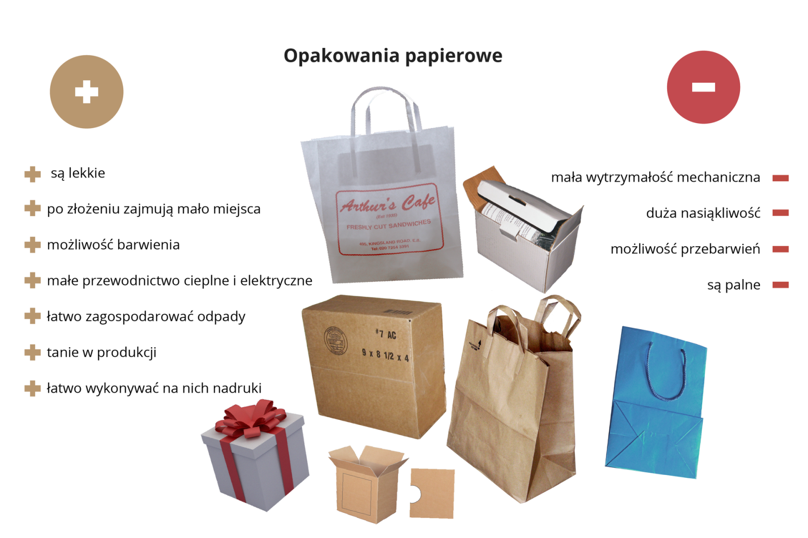

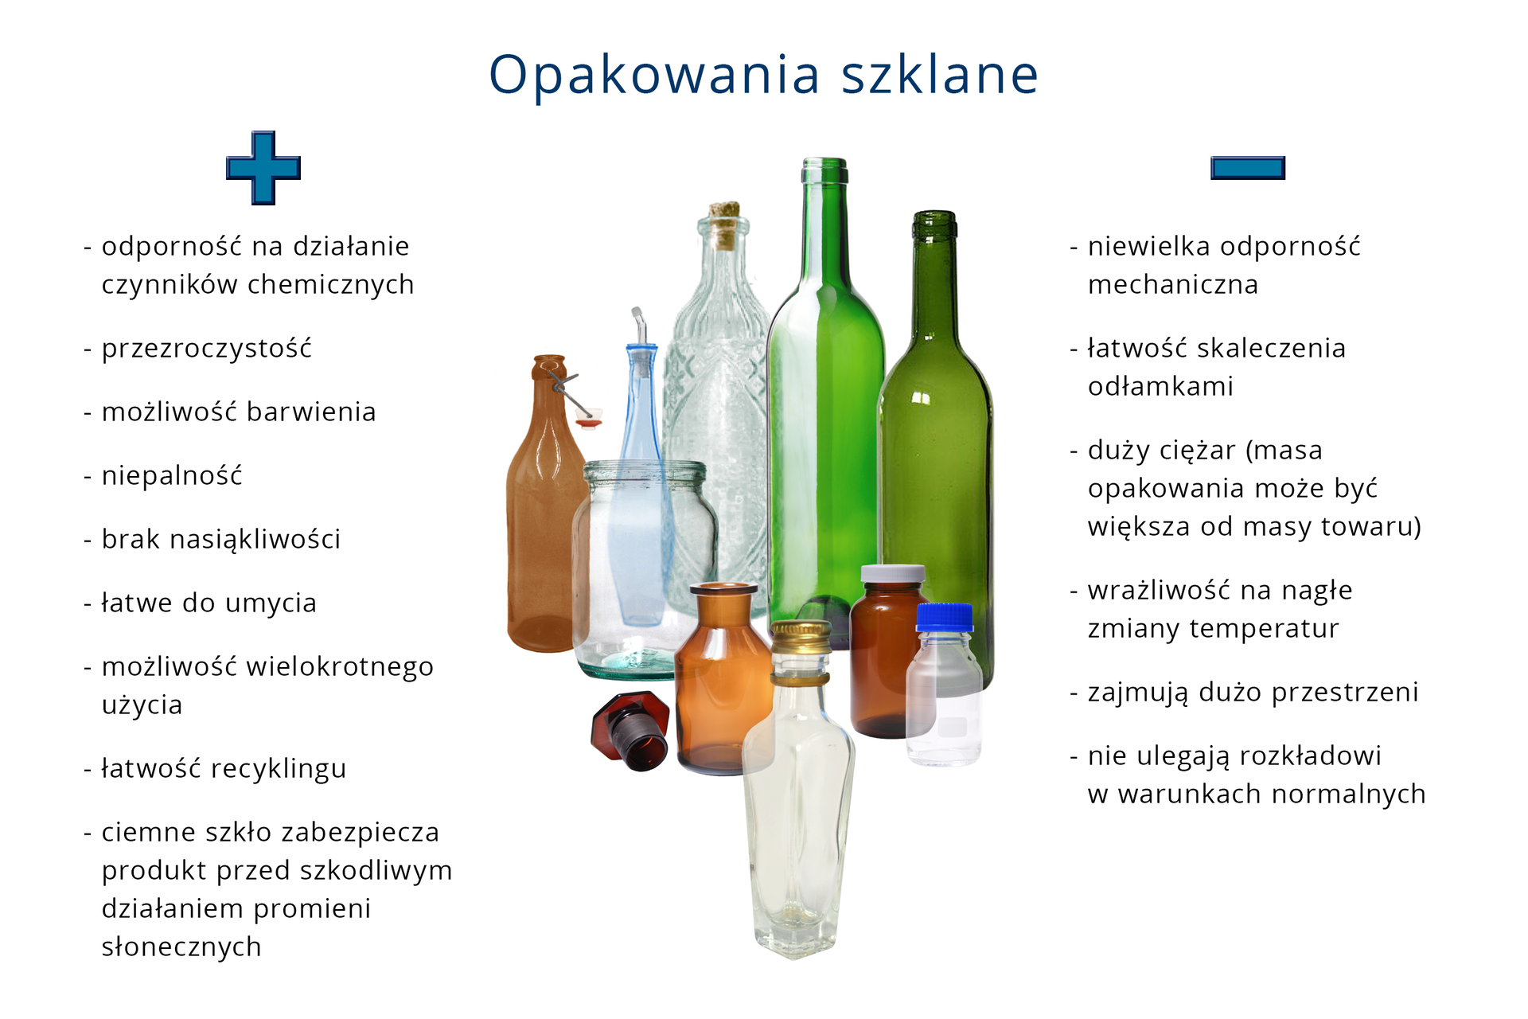
Pozdrawiam Was gorąco

